Министерство образования, науки и молодёжной политики
Краснодарского края
Государственное бюджетное учреждение
дополнительного образования
Краснодарского края «Центр развития одарённости»

Итоговая контрольная работа (олимпиада)
по биологии для учащихся 8 класса
очно-заочного обучения (с применением дистанционных образовательных технологий и электронного обучения)
(заочные курсы «Юниор»)

Составитель:

Козуб Мария Александровна,
кандидат биологических наук ФГБОУ ВО «КубГУ»

Краснодар
2020

Тема: «Анатомия человека»

Задания 1-20. Выберете один правильный ответ (максимальное количество баллов – 20).

1. НЕ относится к разновидностям соединительной ткани:
А. кровь
Б. жировая ткань
В. рыхлая волокнистая ткань
Г. железистая ткань

2. Сошник – кость, входящая в состав:
А. черепа
Б. тазового пояса
В. плечевого пояса
Г. скелета конечностей

3. Изображённый на рисунке элемент скелета носит название:
А. атлант
Б. коракоид
В. краниум
Г. эпистрофей

4. У ребенка перелом плечевой кости. Сломанная рука начала отставать в росте. Какая часть кости пострадала?
А. костномозговая полость
Б. эпифиз
В. диафиз
Г. надкостница

5. На рентгенограмме перелом кости, находящейся на латеральной стороне предплечья. Какая кость сломана?
А. плечевая кость
Б. локтевая кость
В. лучевая кость
Г. кости пясти

6. За сорок лет жизни человека диастола сердца составляет:
А. примерно 1 год
Б. примерно 10 лет
В. примерно 20 лет
Г. примерно 30 лет

7. Правильная последовательность расположения слоев сердца:
А. эндокард – перикард – миокард
Б. эндокард – эпикард – миокард
В. эндокард – миокард – эпикард
Г. эпикард – миокард – перикард

8. Проводящая система обеспечивает:
А. гуморальную регуляцию работы сердца
Б. автоматизм сердца
В. работу клапанов в венах
Г. разность давления в кровеносных сосудах

9. В каком органе есть хрящевые полукольца:
А. гортань
Б. трахея
В. бронхи
Г. глотка

10. Выберите неправильное утверждение:
А. за сутки образуется 160 л. первичной мочи
Б. почка имеет корковый и мозговой слой
В. правая почка расположена ниже левой
Г. центр мочеиспускания лежит в среднем мозге

11. Какая из ниже перечисленных ситуаций может привести к развитию слабоумия?
А. гипофункция щитовидной железы в раннем детском возрасте
Б. гиперпродукция соматотропного гормона в раннем детском возрасте
В. гипофункция щитовидной железы в зрелом возрасте
Г. гиперфункция щитовидной железы в раннем детском возрасте

12. Какое изменение биохимического состава крови наблюдается при передозировке инсулина?
А. повышение уровня сахара
Б. снижение уровня сахара
В. повышение содержания кальция
Г. снижение содержания кальция

13. Причиной врождённой дальнозоркости является:
А. увеличение кривизны хрусталика
Б. уплощённая форма глазного яблока
В. уменьшение кривизны хрусталика
Г. удлинённая форма глазного яблока

14. Врач-невролог проверил у пациента сухожильный коленный рефлекс путем постукивания молоточком по связке надколенника. Назовите место расположения тела чувствительного нейрона.
А. передний корешок спинного мозга
Б. задний корешок спинного мозга
В. серое вещество спинного мозга
Г. ядра мозжечка

15. В отделении неврологии лежит больной, у которого нарушены тонкие координированные движения конечностей. Функция какого отдела головного мозга нарушена?
А. продолговатый мозг
Б. мозжечок
В. промежуточный мозг
Г. средний мозг

16. Какие структуры не относятся к гортани?
А. голосовые связки
Б. щитовидный хрящ
В. черпаловидный хрящ
Г. хоаны

17. Какие железы не являются гипофиззависимым железам?
А. надпочечники
Б. половые железы
В. щитовидная железа
Г. поджелудочная железа

18. Пульс человека:
А. ускоряет кровоток
Б. обусловлен ритмическими колебаниями вен
В. зависит от упругости стенок кровеносных сосудов
Г. не связан с сокращением сердца

19. Доля, переднего мозга, воспринимающая зрительные ощущения обозначена на рисунке под цифрой:  А. 1  Б. 2  В. 4  Г. 5 | 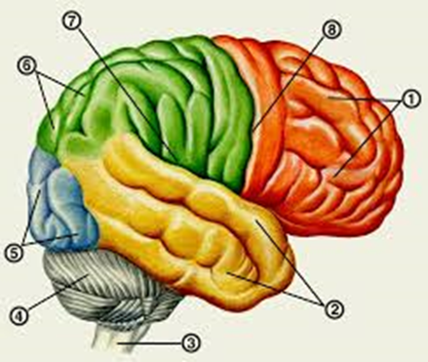

20. К центральной нервной системе относят:
А. мост
Б. чувствительные нервы
В. двигательные нервы
Г. Б+В

Задание 21. (Максимальное количество баллов – 2)
Установите последовательность процессов, происходящих в выделительной системе человека.
А. поступление мочи по мочеточникам в мочевой пузырь
Б. поступление мочи в лоханку
В. поступление мочи в извитые канальцы
Г. в капиллярах клубочка происходит фильтрация крови
Д. образование первичной мочи
Е. реабсорбция — образование вторичной мочи
Ж. выведение мочи через мочеиспускательный канал

Задание 22. (Максимальное количество баллов – 2)
Установите правильную последовательность органов пищеварения:
А. толстый кишечник
Б. глотка
В. ротовое отверстие
Г. желудок
Д. пищевод
Е. тонкий кишечник

Задание 23. (Максимальное количество баллов – 4)
Сопоставьте системы органов и входящие в их состав органы. В состав одной системы органов может входить более одного органа из списка.
Система органов | Орган
А. Кровеносная | 1. Гиппокамп  2. Надпочечники  3. Бицепс  4. Чревный ствол  5. Фаллопиевы трубы  6. Почки | 7. Тимус  8. Печень  9. Ногти  10. Надколенник  11. Артериолы  12. Околоушная железа
Б. Нервная
В. Пищеварительная
Г. Покровная
Д. Репродуктивная
Е. Выделительная
Ж. Эндокринная
З. Опорно-двигательная

ПРОДОЛЖЕНИЕ НА СЛЕДУЮЩЕЙ СТРАНИЦЕ

Задание 24. (Максимальное количество баллов – 8).
Соотнесите изображенные органы и наличие в них мышечной ткани.

А. Орган имеет гладкую мышечную ткань.
Б. Орган имеет поперечнополосатую мышечную ткань.
В. Орган имеет гладкую и поперечнополосатую мышечную ткань.
1 | 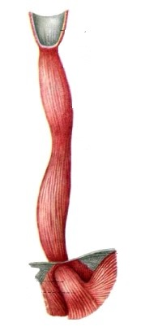3 | 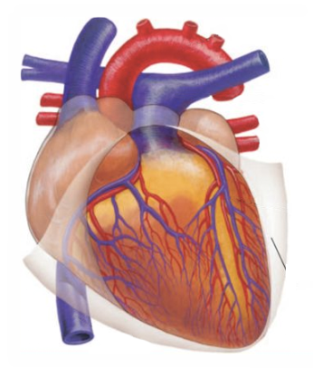4
2 |  | 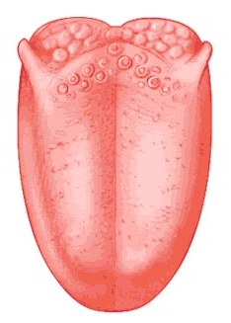5
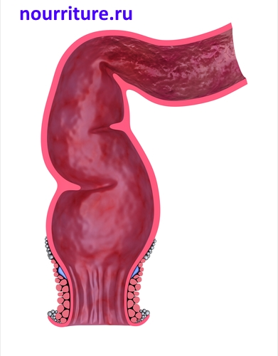6 | 7 | 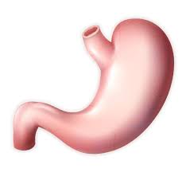8

1 | 2 | 3 | 4 | 5 | 6 | 7 | 8

Задание 25. (Максимальное количество баллов – 6)
Вами проведен виртуальный осмотр пациента. Выберете правильные утверждения.
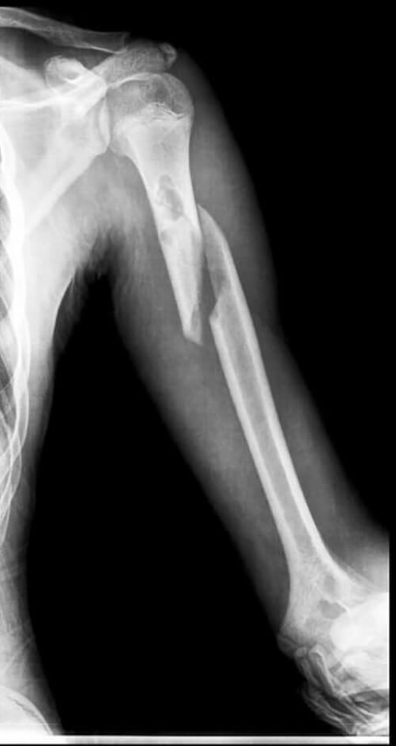 | 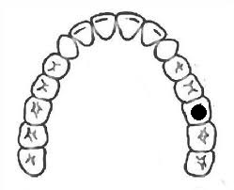
 | 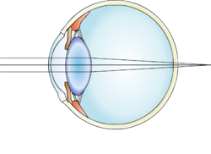
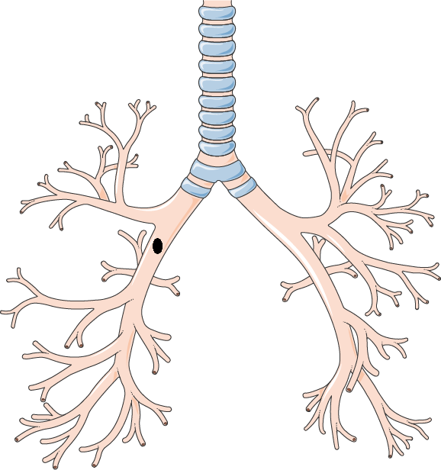 | 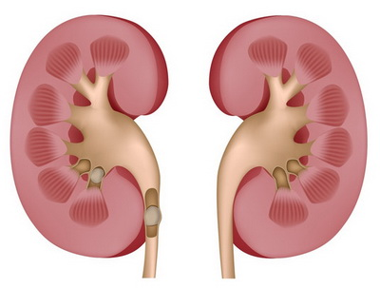
1. Перелом локтевой и лучевой костей.
2. Перелом костей голени.
3. Перелом костей пояса верхней конечности.
4. Кариес в малом коренном зубе.
5. Воспаление глоточной миндалины.
6. Инородное тело в левом бронхе.
7. Камень в правом мочеточнике.
8. Дальнозоркость
9. Близорукость

